СОГЛАСОВАНО |  | УТВЕРЖДАЮ
Преподаватель по анализу и разработке ТЗ  ________________ Фамилия И.О.  «____» _____________ 20__ г. |  | Руководитель ОП  ________________ Фамилия И.О.  «____» _____________ 20__ г.

ТЕХНИЧЕСКОЕ ЗАДАНИЕ
на разработку
________________________________________

СОГЛАСОВАНО |  | СОГЛАСОВАНО
Студент колледжа ВятГУ  ________________ Фамилия И.О.  «____» _____________ 20__ г. |  | Преподаватель по учебной практике  ________________ Фамилия И.О.  «____» _____________ 20__ г.
 |  | СОГЛАСОВАНО
Преподаватель по внедрению ИС
________________Фамилия И.О.
«____» _____________ 20__ г.

2026

Содержание

Введение 3
1 Термины и определения 4
2 Перечень сокращений 5
3 Основные сведения о разработке 6
3.1 Наименование разработки 6
3.2 Цель и задачи 6
3.3 Сведения об участниках разработки 6
3.4 Сроки разработки 6
3.5 Назначение разработки 6
3.5.1 Функциональное назначение 6
3.5.2 Эксплуатационное назначение 6
4 Анализ предметной области 7
4.1 Описание предметной области 7
4.2 Обзор аналогов 7
5 Требования к результатам разработки 8
5.1 Правила игры 8
5.2 Требования к функциям 8
5.3 Требования к показателям назначения 8
5.4 Требования к пользовательскому интерфейсу 8
5.5 Требования к видам обеспечения 8
5.5.1 Требования к математическому обеспечению 8
5.5.2 Требования к информационному обеспечению 8
5.5.3 Требования к метрологическому обеспечению 8
5.5.4 Требования к техническому обеспечению 8
5.6 Требования к надежности 8
5.7 Требования к безопасности 8
5.8 Требования к патентной чистоте 8
5.9 Требования к перспективам развития 8
6 Состав и содержание работ 9
7 Порядок разработки 10
8 Требования к документированию 11
9 Требования к приемно-сдаточным процедурам 12

Введение
Данный документ фиксирует требования к проекту, его назначению и техническим характеристикам, регламентирует перечень необходимых стадий создания программного продукта и его документирования, а также специальный требования.
Документ предназначен для технических специалистов, участников приемо-сдаточных испытаний и заказчика.
Документ необходим для ознакомления с техническими требованиями и целевыми свойствами разрабатываемой программы, формирует представление об ожидаемом результате и обеспечивает формирование критериев оценки полученного результата.

Термины и определения
Десктопное приложение (настольное ПО) — прикладное программное обеспечение, функционирующее локально в среде операционной системы на рабочей станции пользователя без обязательного постоянного сетевого взаимодействия с внешними веб-серверами.
E-commerce (электронная коммерция) — совокупность информационных технологий и цифровых сервисов, обеспечивающих дистанционное совершение торговых операций через сеть Интернет; в проекте термин используется для описания перспективной интеграции с внешними сервисами доставки продуктов и онлайн-ритейла.
Python — интерпретируемый высокоуровневый язык программирования общего назначения, поддерживающий мультипарадигменную разработку и оптимизированный для быстрой реализации модульных систем и алгоритмов.
IDE (Integrated Development Environment, интегрированная среда разработки) — программный комплекс, объединяющий специализированный редактор исходного кода, средства автоматизации сборки, интерпретатор и механизмы отладки в едином пользовательском интерфейсе.
Tkinter — кроссплатформенная графическая библиотека стандартного дистрибутива Python, предоставляющая интерфейс доступа к элементам управления оконного инструментария Tcl/Tk для построения графического интерфейса пользователя (GUI).
JSON (JavaScript Object Notation) — текстовый машинно-читаемый формат сериализации и обмена данными, представляющий информацию в виде структурированных коллекций пар «ключ — значение» и массивов.
Pillow (PIL Fork) — библиотека языка Python для обработки растровой графики, предоставляющая средства импорта, трансформации, масштабирования и интеграции изображений в графический интерфейс приложения.
API (Application Programming Interface, программный интерфейс приложения) — стандартизированный набор протоколов, функций и соглашений о вызовах, определяющий правила взаимодействия между независимыми программными компонентами или внешними сервисами.
UNEP (United Nations Environment Programme, ЮНЕП) — орган в системе Организации Объединенных Наций, координирующий глобальные природоохранные инициативы, программы рационального природопользования и мониторинг экологических показателей (в контексте проекта — международный орган, формирующий методологию и глобальную статистику по учету пищевых потерь и отходов).

Перечень сокращений
Данный документ содержит термины, сокращения и аббревиатуры.
СУБД (система управления базами данных) — комплекс программных и языковых средств, предназначенный для создания, ведения, модификации и совместного использования структурированных массивов данных.
UNEP (ЮНЕП) — United Nations Environment Programme (Программа Организации Объединенных Наций по окружающей среде).
API (Application Programming Interface) — программный интерфейс приложения.
IDE (Integrated Development Environment) — интегрированная среда разработки.
JSON (JavaScript Object Notation) — текстовый формат обмена и сериализации данных на основе нотации объектов JavaScript.

Основные сведения о разработке
В данном разделе настоящего технического задания описываются основные сведения о разработке приложения «Что приготовить?».

Наименование разработки
Наименование разрабатываемого программного продукта — десктопное приложение «Что приготовить?». Программный продукт разрабатывается в рамках прохождения учебной практики.

Цель и задачи
Целью настоящей разработки является проектирование и создание программного продукта (десктопного приложения) «Что приготовить?», автоматизирующего процесс подбора кулинарных рецептов на основе имеющихся у пользователя продуктовых запасов.
Задачами настоящей разработки является:
- Провести системный анализ предметной области и существующих программных аналогов;
- Спроектировать интуитивно понятный графический интерфейс пользователя;
- Разработать алгоритм поиска, сопоставления и фильтрации рецептов по заданным спискам ингредиентов;
- Осуществить тестирование, отладку и подготовку эксплуатационной документации к программному продукту;

Сведения об участниках разработки
Исполнителем настоящей работы является студент ФГБОУ ВО «Вятского государственного университета» (Колледжа ВятГУ), группы ИСПк-101-51-00, Серкин Артём Александрович.
Заказчиком настоящей работы является коллектив преподавателей ФГБОУ ВО «Вятского государственного университета» (Колледжа ВятГУ):
- По учебной практике УП05 Мамаева Е.А.;
- По МДК06.01 «Внедрение информационных систем» Самоделкин Павел Андреевич;
- По МДК05.05 «Анализ и разработка технических заданий» Жукова Мария Николаевна
- Руководитель образовательной программы по специальности «Информационные системы и программирование» Чистяков Геннадий Андреевич

Сроки разработки
Разработка программного продукта должна быть осуществлена с 17.01.2026 по 20.06.2026.

Назначение разработки
Функциональным назначением продукта является:
- Обеспечение автоматизированного хранения базы рецептов;
- Осуществление интеллектуального подбора блюд по списку доступных ингредиентов;
- Пересчет пропорций продуктов в зависимости от заданного количества порций;
- Предоставление пользователю возможности ведения персональной кулинарной книги;
Эксплуатационным назначение продукта является:
- Помощь пользователю в повседневном планировании рациона питания;
- Оптимизация использования имеющихся продуктовых запасов с целью минимизации пищевых отходов;

Функциональное назначение
Функциональным назначением программного продукта является обеспечение локального хранения базы рецептов, осуществление автоматизированного интеллектуального подбора блюд на основе заданного пользователем списка ингредиентов, пересчет требуемых пропорций продуктов в зависимости от указанного количества порций, а также предоставление удобного графического интерфейса для добавления, редактирования и удаления пользовательских рецептурных карт.

Эксплуатационное назначение
Программный продукт устанавливается на персональный компьютер и эксплуатируется в домашних условиях. Целевой аудиторией приложения являются лица, занимающиеся ведением домашнего хозяйства, кулинары-любители, а также пользователи, стремящиеся рационально использовать продукты питания и сократить время на принятие решений о выборе блюд. Использование осуществляется в индивидуальном режиме.

Анализ предметной области
(История создания, проблема, модификации, коммерция, статистика по пользователям, целевая аудитория)
В данном разделе проводится анализ предметной области, посвященной домашней кулинарии и автоматизации процесса планирования рациона питания.

История развития и проблематика:
Исторически процесс выбора блюд для домашнего приготовления опирался на печатные кулинарные издания и личный опыт. С развитием глобальной сети Интернет появились тысячи кулинарных веб-ресурсов, что породило новую проблему — избыток неструктурированной информации. Ежедневно пользователи сталкиваются с необходимостью вручную сопоставлять имеющиеся в наличии (в холодильнике) продуктовые запасы с требованиями найденных рецептов. Данный подход неэффективен, так как приводит к нерациональному использованию продуктов, их преждевременной порче и необоснованным ежедневным временным затратам на планирование меню.

Коммерциализация и модификации:
На современном рынке программного обеспечения уже представлены коммерческие решения (в виде мобильных и веб-приложений), предлагающие алгоритмы поиска по ингредиентам. Монетизация подобных проектов обычно осуществляется за счет встроенной рекламы, продажи платных подписок (премиум-рецепты, диетические планы) или интеграции с сервисами доставки продуктов (E-commerce). Тем не менее, многие существующие аналоги перегружены рекламным контентом, требуют постоянного подключения к сети Интернет или не имеют качественной русскоязычной локализации.

Целевая аудитория и статистика:
Согласно современным исследованиям потребительского поведения, городской житель тратит значительную часть свободного времени на планирование покупок и выбор рациона. Целевой аудиторией разрабатываемого приложения «Что приготовить?» являются экономически активные граждане в возрасте от 18 до 50 лет (студенты, домохозяйки, работающие специалисты). Это пользователи, которые регулярно готовят пищу в домашних условиях, стремятся оптимизировать временные затраты, минимизировать количество пищевых отходов и разнообразить повседневное меню без использования сложных или платных инструментов.
Актуальность разработки обусловлена необходимостью сокращения объема утилизируемых пищевых продуктов на уровне конечных потребителей, а также оптимизацией потребительских расходов домашних хозяйств.
- Объем пищевых отходов в домохозяйствах: Согласно отчету Программы ООН по окружающей среде (UNEP Food Waste Index Report, 2024), в странах Восточной Европы объем бытовых пищевых отходов составляет в среднем 53 кг на человека в год, а в странах Западной и Южной Европы достигает 80–83 кг на человека в год.
- Финансовые потери населения: По данным Росстата, расходы на покупку продуктов питания составляют от 30% до 38% в структуре ежемесячных потребительских расходов российских семей. Нерациональное ведение домашнего хозяйства и порча продуктов приводят к прямым потерям до 10–15% продовольственного бюджета.
- Финансовые потери населения: По данным Росстата, расходы на покупку продуктов питания составляют от 30% до 38% в структуре ежемесячных потребительских расходов российских семей. Нерациональное ведение домашнего хозяйства и порча продуктов приводят к прямым потерям до 10–15% продовольственного бюджета.
Сегмент | Демографические рамки | Ключевые проблемы | Сценарий взаимодействия с ПО
Студенты | 18–24 года, одиночные домохозяйства | Ограниченный бюджет, скромный продуктовый набор, отсутствие навыков комбинирования остатков | Мгновенный подбор базового блюда по 2–3 имеющимся ингредиентам без необходимости идти в магазин
Работающие специалисты | 25–45 лет, высокая занятость, средний доход | Нехватка времени на планирование ужина после работы, регулярное выбрасывание скоропортящихся продуктов | Быстрый поиск рецепта с автопересчетом граммовок на нужное количество членов семьи
Рациональные потребители | 20–55 лет, фокус на осознанное потребление | Желание минимизировать бытовые отходы и контролировать расходы на питание | Просмотр точного списка докупки (недостающие 1–2 продукта) и максимальное вовлечение имеющихся запасов

Ожидаемый эффект от внедрения решения:
- Экономия времени: Сокращение цикла планирования домашнего меню с 15–20 минут до 1–2 минут.
- Снижение пищевых потерь: Снижение утилизации продуктов домашними хозяйствами на 10–15% за счет своевременного использования остатков.
- Точность расчетов: Исключение ошибок ручного масштабирования рецептов благодаря встроенному модулю калькуляции порций.

Описание предметной области
Предметной областью проекта является сфера домашней кулинарии и организации рационального питания. В современных условиях домохозяйства сталкиваются с необходимостью управления запасами продуктов питания и планирования меню. Ключевой особенностью данной области является высокий объем неструктурированной информации: существуют тысячи рецептов, которые необходимо сопоставлять с текущими возможностями (наличием продуктов, временем, навыками).
В отсутствии автоматизированных средств процесс выбора блюда для приготовления строится следующим образом:
- Пользователь визуально оценивает наличие продуктов в холодильнике/шкафах.
- Пользователь обращается к кулинарным книгам или интернет-ресурсам.
- Происходит ручной отбор рецептов, соответствующих найденным продуктам.
Данный подход характеризуется следующими недостатками:
- Поиск рецепта по конкретному набору ингредиентов в обычных справочниках затруднен.
- Продукты часто портятся, так как пользователь забывает о возможных вариантах их использования.
- Избыток вариантов в интернете усложняет принятие решения.
Разрабатываемое приложение предназначено для автоматизации процесса принятия решений при выборе кулинарных рецептов. Система берет на себя функцию «интеллектуального фильтра», мгновенно сопоставляя множество доступных ингредиентов с базой знаний рецептов, исключая необходимость ручного перебора вариантов.

Обзор аналогов
SuperCook
Пользователь вводит имеющиеся ингредиенты и получает рецепты.
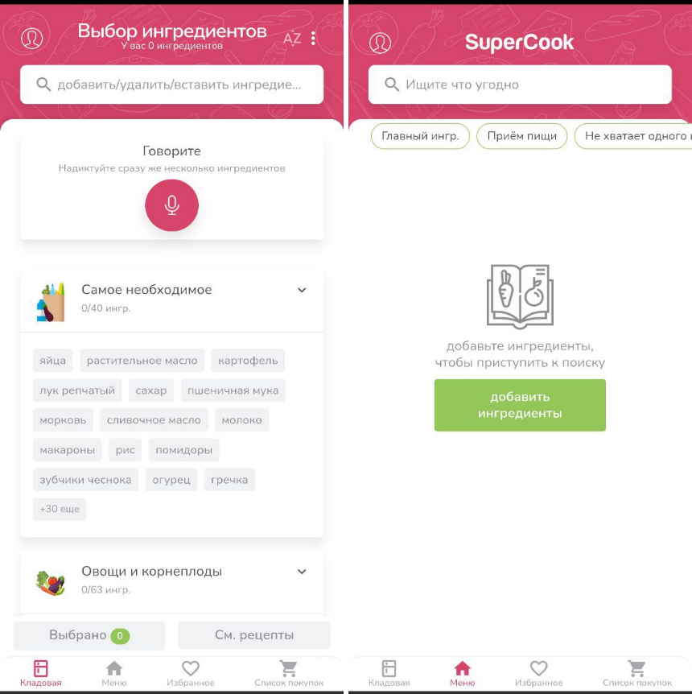
Рисунок 1 — Внешний вид приложения SuperCook
Преимущества:
- ингредиенты отсортированы по категориям;
- возможность голосового ввода;
- список покупок (ручной ввод, либо добавление недостающих ингредиентов из страницы рецепта);
Недостатки:
- рецепты дублируют друг друга;
- отсутствие узкоспециализированных категорий (для диеты и другие);
- рецепты ведут на сторонние ресурсы;
MyFridgeFood
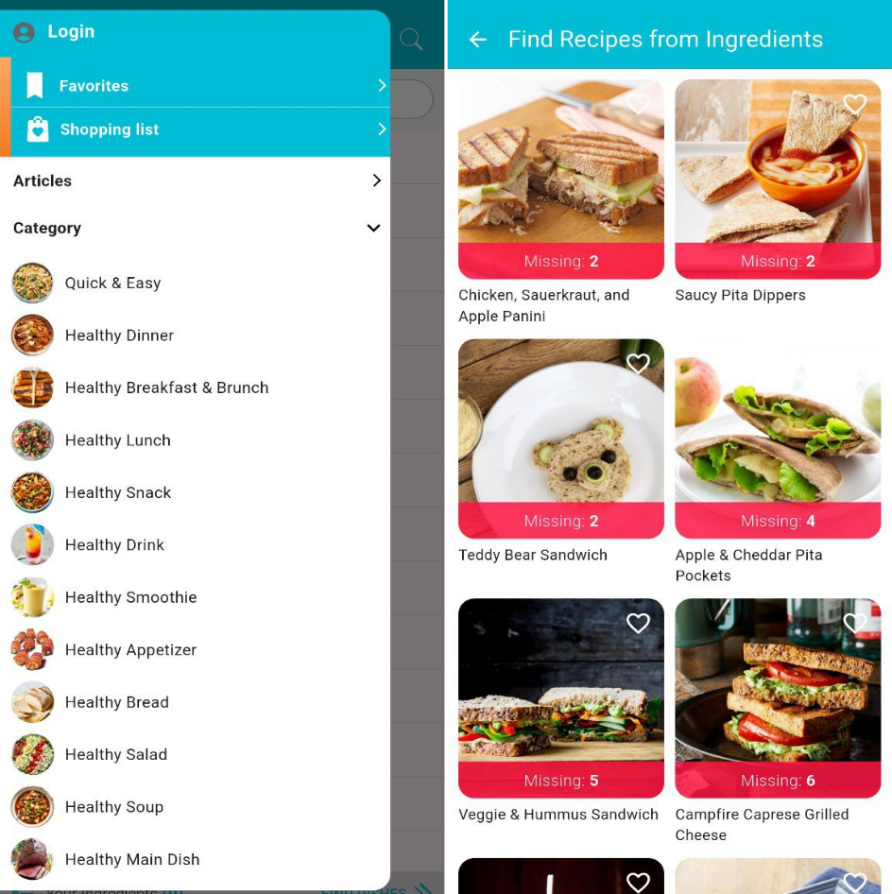
Рисунок 2 — Внешний вид приложения MyFridgeFood
Преимущества:
- узкоспециализированные категории рецептов (низкое содержание жира, без глютена, веганское и другие);
- список покупок;
Недостатки:
- реклама;
- лимит избранных рецептов;
- отсутствие русского языка;

SideChef
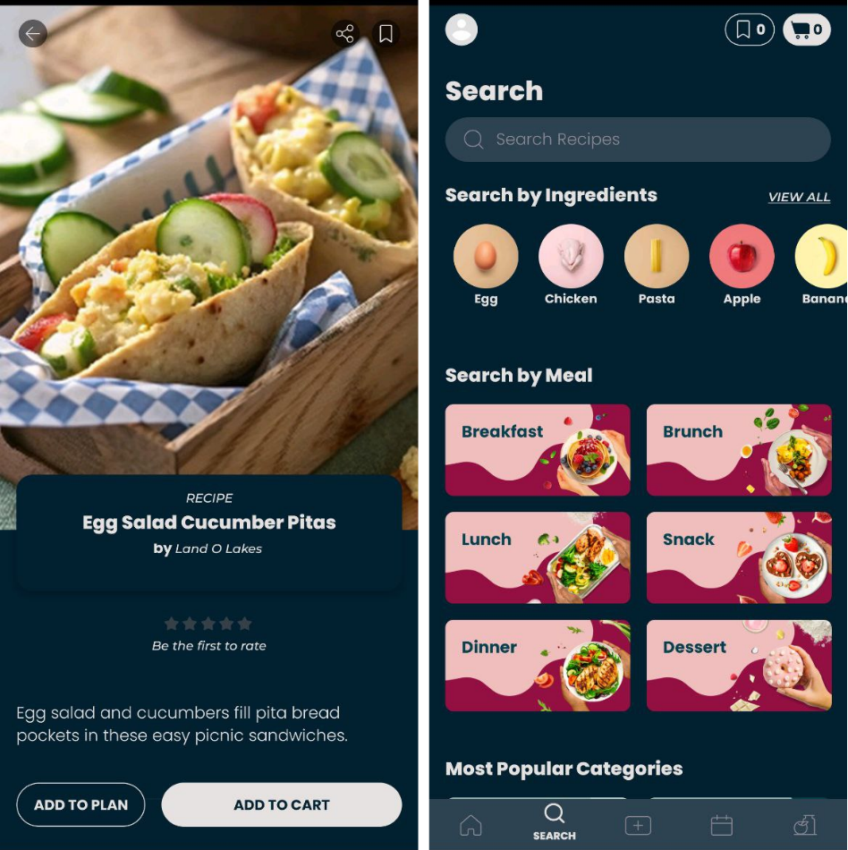
Рисунок 3 — Внешний вид приложения SideChef
Преимущества:
- наличие искусственного интеллекта (генерация рецепта по фото, помощь в планировании, предпочтения и другие);
- наличие узкоспециализированных категорий;
- пошаговый режим с озвучкой;
- регулировка количества порций;
- возможность составления плана на неделю;
- возможность добавления имеющихся ингредиентов;
- возможность добавление сторонних или своих рецептов;
- настройка вкусовых предпочтений, аллергенов, диет;
Недостатки:
- отсутствие русского языка;
- обучающие функции требуют платную подписку;
Вывод:
Исходя из преимуществ и недостатков аналогов сделан следующий вывод - в приложении должен реализован выбор ингредиентов из готового списка, отсортированного по категориям, а также настройка вкусовых и ингредиентных предпочтений. Предусматривается поддержка русского языка и возможность добавления собственных рецептов. База рецептов будет размещена непосредственно в приложении, без использования сторонних ресурсов. Дополнительно планируется реализация планирования меню на неделю, учета имеющихся ингредиентов и формирования списка покупок.

Требования к результатам разработки
Результаты настоящей разработки должны соответствовать требованиям, которые содержаться в данном разделе.

Руководство пользователя
Взаимодействие пользователя с приложением представляет собой простой пошаговый процесс подбора подходящего рецепта:
- Пользователь отмечает продукты, которые есть у него в наличии. На основе выбранного списка программа автоматически находит и показывает подходящие кулинарные рецепты.
- Если предложенных вариантов слишком много, пользователь может сузить круг поиска. Для этого пользователь может указать максимальное время приготовления и добавить нелюбимые ингредиенты или аллергены
- Пользователь выбирает понравившееся блюдо из списка. В открывшейся карточке рецепта он может указать нужное ему количество порций. Система сама пересчитает, сколько граммов или штук каждого ингредиента понадобится для готовки.

Требования к функциям
Система предназначена для автоматизации процесса хранения, поиска и отображения кулинарных рецептов. Функциональные возможности программного продукта подразделяются на следующие группы:
- Управление базой знаний
Система должна предоставлять пользователю инструменты для формирования и редактирования локальной базы рецептов:
  - Ввод новых данных: Обеспечение возможности добавления новой рецептурной карты. При добавлении система должна запрашивать следующие атрибуты:
    - Название блюда (строковый тип);
    - Список ингредиентов (списочная структура);
    - Текстовое описание процесса приготовления (инструкция);
    - Время приготовления (числовое значение в минутах);
    - Изображение готового блюда (путь к графическому файлу).
  - Редактирование записей: Возможность изменения атрибутов уже существующих рецептов (например, корректировка списка ингредиентов или замена изображения).
  - Удаление данных: Функция безвозвратного удаления рецепта из базы данных приложения по инициативе пользователя.
  - Валидация данных: Автоматическая проверка корректности вводимых значений (например, блокировка сохранения рецепта с пустым названием или отрицательным временем приготовления).
- Поисковые и информационные функции
Основная задача системы — предоставление релевантной информации по запросу пользователя:
  - Фильтрация списка рецептов на основе частичного или полного совпадения с введенной строкой запроса.
  - Реализация алгоритма подбора блюд, в состав которых входят указанные пользователем продукты (поиск по вхождению).
  - Визуализация полной информации о выбранном блюде в отдельном окне или области интерфейса, включая масштабируемое изображение блюда.
- Системные функции
Функции, обеспечивающие работоспособность приложения на уровне файловой системы и взаимодействия с ОС Windows:
  - Автоматическая загрузка базы рецептов из файла при запуске приложения. В случае отсутствия файла система должна создавать новую пустую структуру данных.
  - Автоматическая запись текущего состояния базы рецептов в файл при добавлении, изменении или удалении записей, либо при корректном завершении работы программы.
  - Корректная обработка ошибок с выводом понятных пользователю сообщений, предотвращающих аварийное завершение работы программы.
(ссылаться на прототипы)

Требования к показателям назначения
Требования к показателям назначения не предъявляются.

Требования к пользовательскому интерфейсу

Рисунок 4. Прототип пользовательского интерфейса

Требования к видам обеспечения
В данном подразделе содержится требование к видам обеспечения настоящей разработки.

Требования к математическому обеспечению
Требования к математическому обеспечению не предъявляются.

Требования к информационному обеспечению
Разработка программного продукта осуществляется на языке программирования Python с использованием интегрированной среды разработки (IDE) IntelliJ IDEA, предоставляющей встроенные средства отладки и диагностики кода.
Для реализации функциональных требований применяются следующие библиотеки и модули:
- Tkinter — для создания графического интерфейса пользователя (GUI).
- JSON — для организации локального хранения базы рецептов (сериализации и десериализации данных) без использования внешней СУБД.
- Pillow — для обработки и масштабирования изображений блюд в интерфейсе.

Требования к форматам хранения данных
База рецептурных карт, списки ингредиентов и инструкции по приготовлению должны храниться локально в файле формата JSON в кодировке UTF-8. Структура данных представляет собой массив объектов со строгим набором полей для каждого рецепта: уникальный идентификатор, наименование блюда, ссылка на медиафайл, распределенные по категориям ингредиенты с единицами измерения и пошаговое описание процесса приготовления. Такой формат исключает необходимость развертывания сторонних СУБД и обеспечивает совместимость со стандартными средствами сериализации.
Иллюстрации к рецептам должны храниться в локальной файловой системе в виде отдельных файлов растровой графики форматов JPEG или PNG в цветовом пространстве sRGB. В файле данных фиксируются только относительные пути к графическим файлам, а их чтение, масштабирование и отрисовка в интерфейсе выполняются программными средствами приложения во время работы с рецептом.

Требования к лингвистическому обеспечению
Приложение должно предусматривать полностью русскую локализацию.

Требования к метрологическому обеспечению
Требования к метрологическому обеспечению не предъявляются.

Требования к техническому обеспечению
В состав технических средств должен входить ПК, соответствующий минимальным требованиям:
- Процессор с тактовой частотой: 2.6 ГГц
- Операционная система: Windows
- Оперативная память: 4 ГБ
- Разрешение экрана: 1280х720
- Устройство ввода вывода: мышь и клавиатура

Требования к надежности
Приложение должно соответствовать следующим требованиям:
- Каждый элемент интерфейса должен быть рабочим, срабатывать при нажатии, чтобы не возникало проблем с использованием;
- Интерфейс должен четко отображать все компоненты приложения на экране;
- Регулярное тестирование приложения на выявление ошибок их исправления для гарантирования стабильного использования;
- Организация бесперебойного питания технических средств;
- Регулярным выполнением рекомендаций Министерства труда и социального развития РФ, изложенных в Постановлении от 23 июля 1998 г. «Об утверждении межотраслевых типовых норм времени на работы по сервисному обслуживанию ПЭВМ и оргтехники и сопровождению программных средств».

Требования к безопасности
Приложение не использует сетевое взаимодействие и не предусматривает авторизацию пользователей. Все данные хранятся локально. Требования к безопасности включают обеспечение целостности данных, корректную обработку пользовательского ввода и отсутствие сбора персональных данных.

Требования к патентной чистоте
Разрабатываемое программное изделие «Что приготовить?» должно обладать патентной чистотой в отношении Российской Федерации.
Обеспечение патентной чистоты достигается за счет использования собственных оригинальных алгоритмов и программного кода, разработанных в ходе выполнения проекта. Согласно ст. 1261 ГК РФ, авторские права на все виды программ для ЭВМ охраняются так же, как авторские права на произведения литературы.
При разработке программного обеспечения не допускается использование интеллектуальной собственности третьих лиц без соответствующих лицензионных соглашений.
Программный продукт не должен содержать элементов, нарушающих действующие патенты на изобретения, полезные модели или промышленные образцы, зарегистрированные на территории РФ.

Требования к перспективам развития
Дальнейшая перспектива развития программного продукта предполагает реализацию функций, описанных ниже:
- Интеграция алгоритмов компьютерного зрения для автоматического распознавания ингредиентов по загруженной фотографии содержимого холодильника пользователя;
- Разработка мобильной версии приложения и внедрение серверной части для облачной синхронизации персональных данных и рецептов между различными устройствами;
- Подключение API популярных агрегаторов доставки продуктов питания для возможности автоматического формирования корзины и заказа недостающих для рецепта ингредиентов напрямую из интерфейса приложения;
- Реализация функционала автоматического расчета пищевой ценности (калорийности, белков, жиров, углеводов) и генерации индивидуального плана питания на неделю с учетом медицинских или диетических ограничений;

Состав и содержание работ
Работа над приложением состоит из следующих этапов:
- Разработка ТЗ — осуществляется анализ предметной области, формирование целей и задач приложения, а также определение функциональных и нефункциональных требований. Результатом этапа является техническое задание на разработку приложения
- Рабочее проектирование — разрабатывается структура приложения, определяется логика его работы, проектируется пользовательский интерфейс и структура данных, необходимых для функционирования приложения.
- Реализация — Этап реализации включает программную разработку приложения в соответствии с требованиями технического задания, а также реализацию основных функциональных возможностей, предусмотренных проектом.
- Внедрение — осуществляется установка и запуск приложения, проверка его работоспособности и подготовка к использованию в учебных целях.

Порядок разработки
Порядок разработки представлен в таблице №1. 8х5
№ этапа | Наименование | Длительность (недели) | Состав работ | Результат
1 | Настройка рабочего окружения | 2 | Установка среды разработки IntelliJ IDEA и интерпретатора Python. Подключение необходимых библиотек (Pillow). Создание файловой структуры проекта. | Настроенное рабочее окружение
2 | Техническое задание | 3 | Анализ предметной области, формирование целей и задач приложения, определение функциональных требований | Техническое задание
3 | Проектирование | 4 | Разработка структуры приложения, определение его логики, проектирование пользовательского интерфейса и структуры данных
4 | Написание кода программного обеспечения | 8 | Программная разработка приложения в соответствии с требованиями ТЗ, реализация основных функциональных возможностей | Реализованное программное обеспечение с исходным кодом, соответствующее требованиям технического задания.
5 | Тестирование программы | 3 | Проверка корректности работы приложения, тестирование основных функций, выявление и исправление ошибок | Протестированное и работоспособное приложение, соответствующее требованиям технического задания.
6 | Доработка программы | 2 | Устранение выявленных ошибок, корректировка функциональности и повторная проверка работоспособности программы. | Доработанное и стабильно функционирующее приложение.
7 | Подготовка эксплуатационной документации | 2 | Составление «Руководства пользователя», оформление Пояснительной записки (Отчета по практике), описание установки и запуска. | Пакет документации: Руководство пользователя, Пояснительная записка.
8 | Приемо-сдаточные испытания | 1 | Демонстрация функционала приложения руководителю практики. Проверка соответствия продукта требованиям ТЗ. Защита работы. | Подписанный отчет по практике, оценка за выполненную работу.

Требования к документированию
Разработанный пакет документации:
- Техническое задание — определяет требования к функциональности и интерфейсу приложения.
- Руководство пользователя — содержит инструкции по эксплуатации программы.
- Отчет по УП (ПЗ) — описывает процесс разработки, алгоритмы и принятые решения.
- Программа и методика испытаний — устанавливает порядок проверки работоспособности системы.
Все вышеперечисленные документы должны быть написаны с учетом требований:
- ГОСТ 19.201-78 — Техническое задание. Требования к содержанию и оформлению.
- ГОСТ 19.105-78 — Общие требования к программным.
- ГОСТ 19.505-79 — Руководство пользователя. Требования к содержанию и оформлению.
- ГОСТ 19.301-79 — Программа и методика испытаний. Требования к содержанию и оформлению.
- ГОСТ 7.32-2017 — Отчет о научно-исследовательской работе. Структура и правила оформления.

Требования к приемно-сдаточным процедурам
Процесс приемки-сдачи в соответствии с установленными процедурами предусматривает следующий формат:
- Разработчик, являющийся автором проекта, прибывает в специально отведенную аудиторию, где представляет свою работу комиссии
- Перед началом доклада разработчик предоставляет документацию, заверенную необходимым набором подписей, для ознакомления членам комиссии;
- Разработчик представляет проект в течение пяти минут;
- В рамках данного формата приемки проекта разработчик должен продемонстрировать полное понимание основных аспектов своей работы и быть готовым к обсуждению любых вопросов, которые могут возникнуть у членов комиссии;
- В результате процесса приемки-сдачи комиссия должна оценить выполненную работу и принять решение о её приемке/не приемке с занесением результатов в ведомость.
- Комиссия, ответственная за приемку работы, состоит из представителей заказчика:

